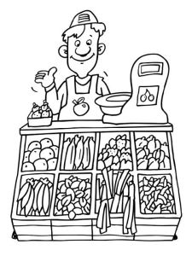PIJACA

1.Napiši radno vrijeme zelene pijace: ___________________________

2.Nabroj koje proizvode ovdje prodaju: __________________________________

_______________________________________________________________

3.(Pitamo poljoprivrednike) Oko kog proizvoda se najviše truda uloži?Isplati li se?

__________________________________________________________________

4.Zašto se pska voće i povrće i kako i koliko da ga peremo kako bi to sigurno skinuli?____________________________________________________________

_________________________________________________________________

5.Koji je proizvod najskuplji na pijaci, a koji najjeftiniji?

6.Ko su najčešći kupci na pijaci? Šta im smeta kod kupaca?

___________________________________________________________________

7.Jesu li prodavci zadovoljni uslovima u kojima rade. Bi li nešto popravili?

___________________________________________________________________

8. Koliko dana može cvijeće da bude svježe za prodaju, šta rade sa onim što ne prodaju?________________________________________________________

8. Napiši po jedan proizvod koji ti se danas naročito dopao:

povrće-__________ voće- __________ ukrasno b.- __________